Ταυτότητα έργου E-CULTURE

*open-source Mobile εφαρμογή ενός ψηφιακού εκπαιδευτικού παιχνιδιού με αντικείμενο το πολιτισμό της Ηπείρου*

**Σχήμα ή εικόνα ή φωτογραφία αντιπροσωπευτικό του έργου που υλοποιείτε**

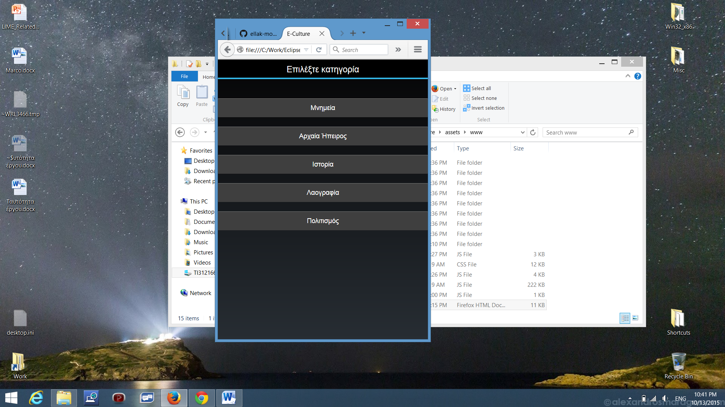 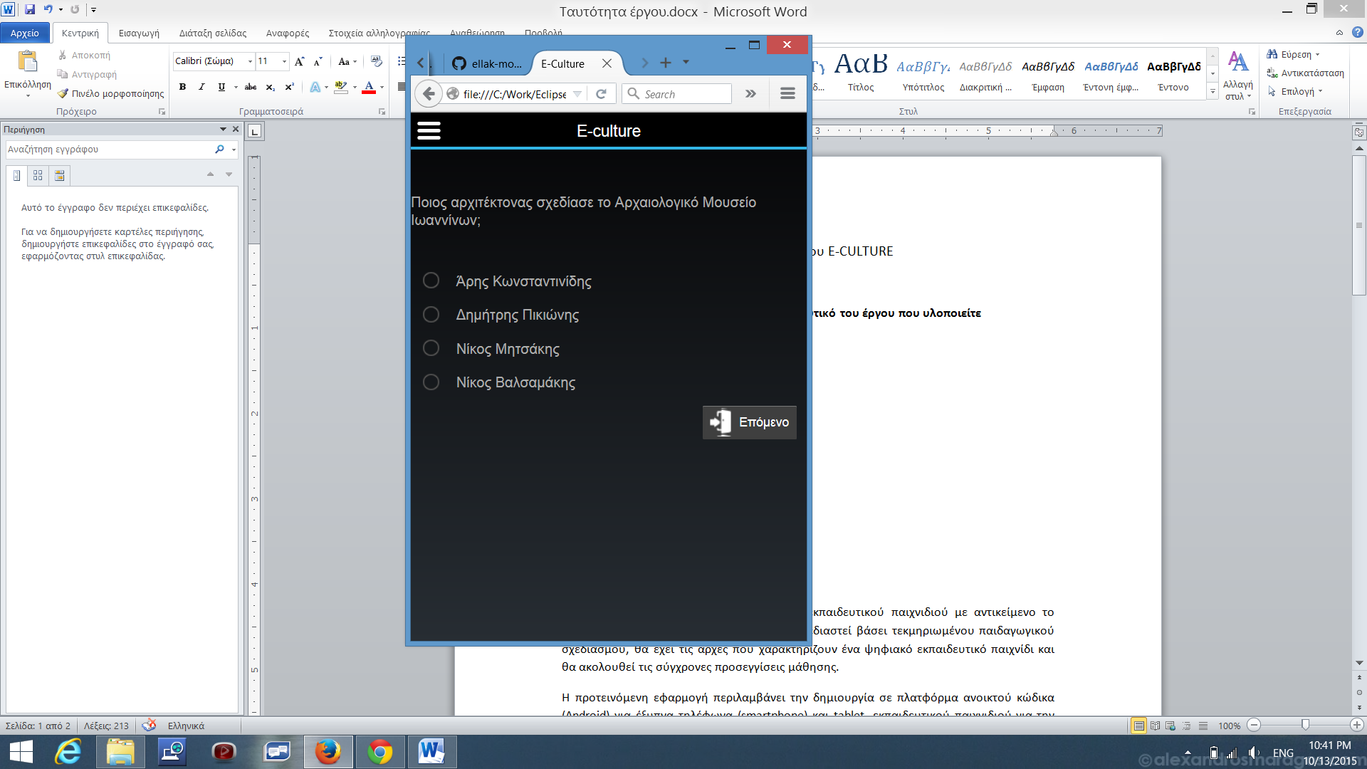 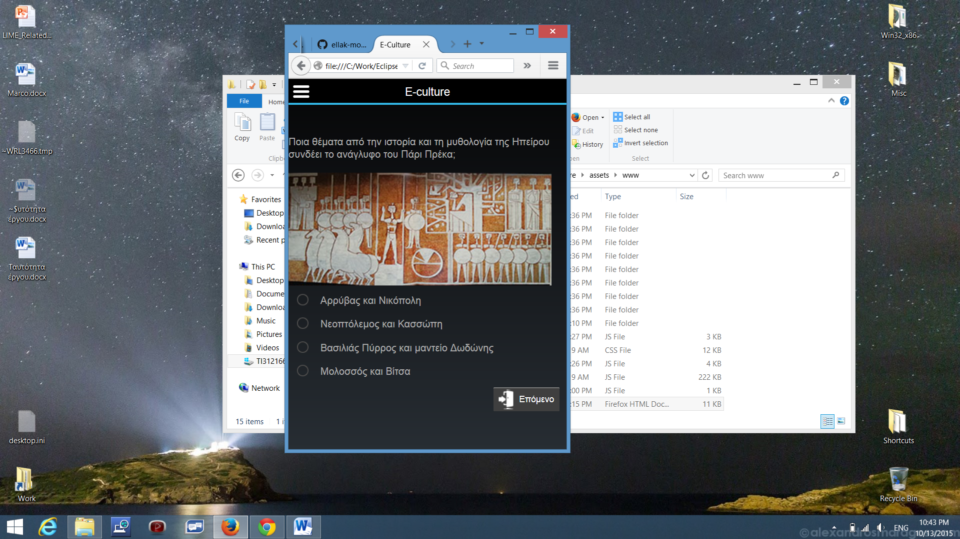

**Περιγραφή του έργου (μέχρι 200 λέξεις)**

Προτείνεται η δημιουργία ενός ψηφιακού εκπαιδευτικού παιχνιδιού με αντικείμενο το πολιτισμό της Ηπείρου, το οποίο θα έχει σχεδιαστεί βάσει τεκμηριωμένου παιδαγωγικού σχεδιασμού, θα έχει τις αρχές που χαρακτηρίζουν ένα ψηφιακό εκπαιδευτικό παιχνίδι και θα ακολουθεί τις σύγχρονες προσεγγίσεις μάθησης.

Η προτεινόμενη εφαρμογή περιλαμβάνει την δημιουργία σε πλατφόρμα ανοικτού κώδικα (Android) για έξυπνα τηλέφωνα (smartphone) και tablet, εκπαιδευτικού παιχνιδιού για την κατανόηση και εκμάθηση του πολιτισμού της Ηπείρου, μέσω ερωτήσεων πολλαπλής επιλογής με πολυμεσικό περιεχόμενο.

**Ποιοι είναι οι δυνητικοί χρήστες του έργου και ποια η χρήση του**

Οι δυνητικοί χρήστες του έργου είναι οι δημόσιοι φορείς που προάγουν την εκπαίδευση, όπως τα σχολεία της Ηπείρου, η Περιφέρεια και οι Δήμοι Ηπείρου.

Η χρήση της εφαρμογής:

α. προάγει τον ενεργό ρόλο και την ανάπτυξη της πρωτοβουλίας του χρήστη,

β. υποστηρίζει αυτοτελείς δραστηριότητες, όπου η ίδια η δραστηριότητα αποτελεί κίνητρο ενασχόλησης με το παιχνίδι,

γ. ευνοεί την προσαρμογή των δραστηριοτήτων στο επίπεδο και τις προτιμήσεις του χρήστη,

δ. παρέχει άμεση ανατροφοδότηση,

ε. αποτελεί ιδανικό περιβάλλον για αυθεντικά πλαίσια αξιολόγησης των μαθητών

**Ελάχιστες απαιτήσεις για την παραγωγική χρήση του έργου**

Οι ελάχιστες απαιτήσεις για την παραγωγική χρήση του έργου είναι η κατοχή έξυπνου τηλεφώνου (smartphone) ή tablet με λειτουργικό Android 2.3 και ανώτερο.

**Το url του αποθετηρίου του έργου στο github**

https://github.com/ellak-monades-aristeias/E-CULTURE